Муниципальное бюджетное учреждение
дополнительного образования детей
«Станция юных натуралистов» МО – Пригородный район РСО - Алания

Отчет о проведенных мероприятиях
в рамках месячника
«ТОЛЕРАНТНОСТЬ»

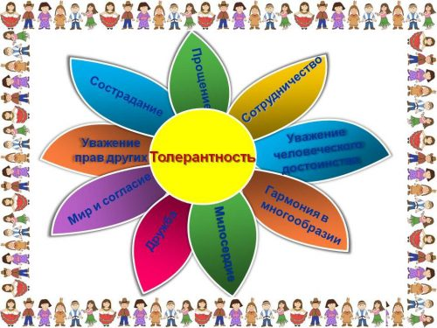

Подготовила заместитель директора
по ВР Тедеева Ф.М.

2019-2020 учебный год
С 20.12.2019г. по 20. 01.2020г. на станции юных натуралистов был проведен месячник «Толерантность» под девизом:
«ЖИТЬ В МИРЕ С СОБОЙ И ДРУГИМИ!»

Цель месячника - создание в учреждении толерантной среды на основе ценностей многонационального российского общества, общероссийской гражданской идентичности и культурного самосознания, принципов соблюдения прав и свобод человека.

Для достижения данной цели необходимо решить следующие задачи:
1. Формирование у обучащихся представления о толерантности (возникновение понятия, значение слова, приемы развития этого качества).
2. Создание условий для формирования терпимости к различиям между людьми (индивидуальным, различиям по полу, возрасту, социальному положению, национальности, мировоззрению).
3. Формирование у обучающихся толерантного мышления, уважения к своим правам и правам других людей.
4. Воспитание чувства уважения друг к другу, к обычаям, традициям и культуре разных народов.
5. Развитие критического мышления, навыков групповой работы, умения вести диалог.
6. Способствовать повышению уровня творческой активности учащихся. Использовались различные формы работы: тематические занятия, конкурсы творческих работ, конкурсы социальных инициатив, познавательные игры, игры разных народов.

Мероприятия, проведенные в творческих объединениях учреждения способствовали активизации навыков сотрудничества, поднятия общего эмоционального тонуса и поддержки творческой активности отдельных членов коллективов. Обучающиеся очень ярко продемонстрировали основную идею конкурса: мы должны с уважением относиться друг к другу, научиться уважать другие народы, их культуру, обычаи.

Информационные занятия в творческих объединениях:
- «Мы – разные, но мы вместе».
- «Я и другие. Как ты относишься к людям, и как люди относятся к тебе?».
- «Как развить навыки самообладания при общении с неприятными вам людьми».
- Конкурс рисунков «Подари улыбку миру!»
- Неделя подвижных игр и игры разных народов.
- Проведены тестирования по теме: «Толерантны ли мы?»
- «Толерантность начинается с улыбки».

Охват детей:
Занимательная химия – 80
Занимательное краеведение – 40
Экология и творчество – 60
Город мастеров – 60
Географическое краеведение – 60
Природа и творчество – 40
Экологическая безопасность – 60

Итого: 400 обучающихся

Наиболее яркими мероприятиями месячника толерантности явились:

- Руководитель творческого объединения «ЭКОЛОГИЧЕСКАЯ БЕЗОПАСНОСТЬ» Токова Эльмира Камболатовна, провела на базе СОШ №1 и СОШ №2 селения Чермен занятия «Толерантность начинается с улыбки». После интересной беседы, дискуссии и игр, лица ребят заметно подобрели.

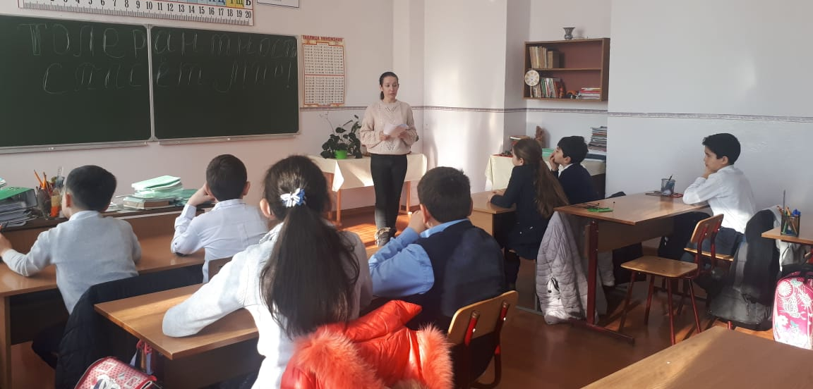

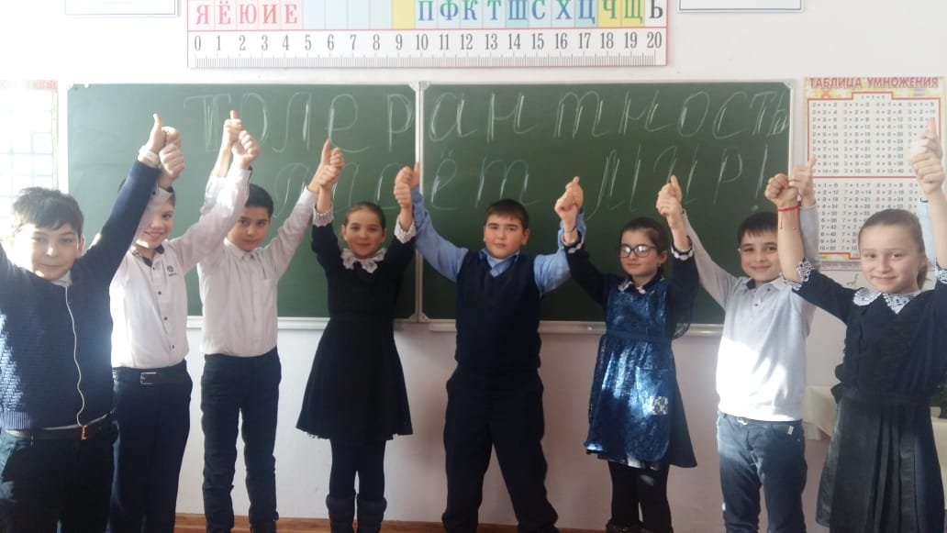
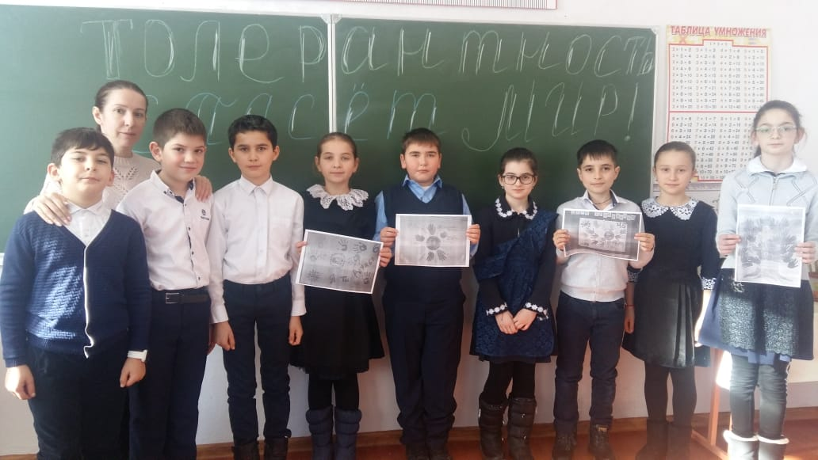
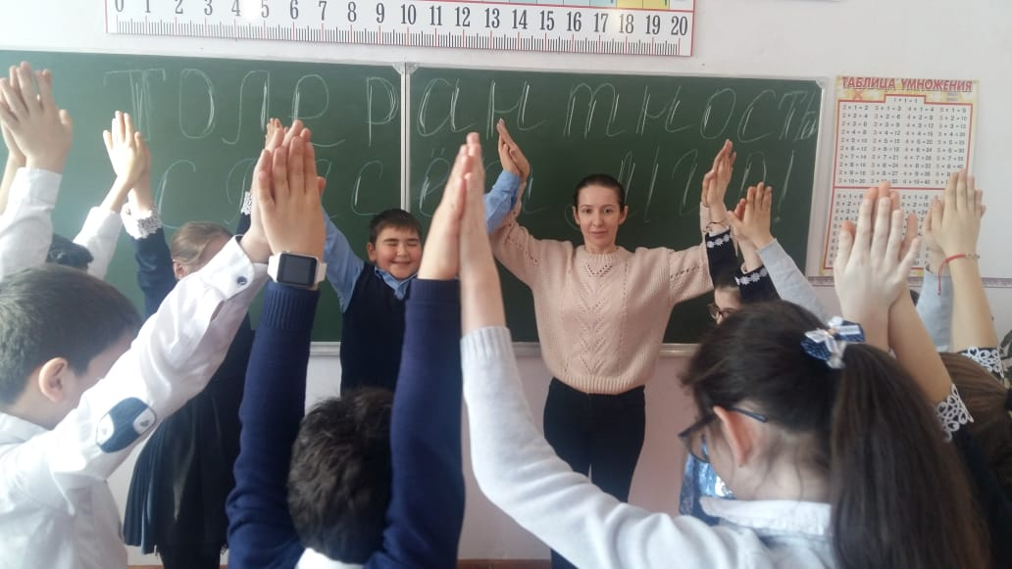

- Хубецова Диана Тариеловна на занятиях в творческом объединении «ЭКОЛОГИЯ И ТВОРЧЕСТВО» (СОШ с.Сунжа и ООШ с. Сунжа) затронула очень серьезную проблему - проявление нетерпимости и насилия по признаку национальной принадлежности. В занимательной и игровой форме дети обсуждали вполне взрослые проблемы: уважение друг к другу, обычаи и традиции разных народов, милосердие, доброта и т.д.
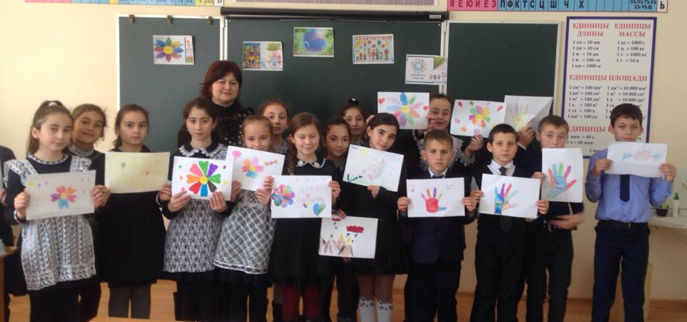
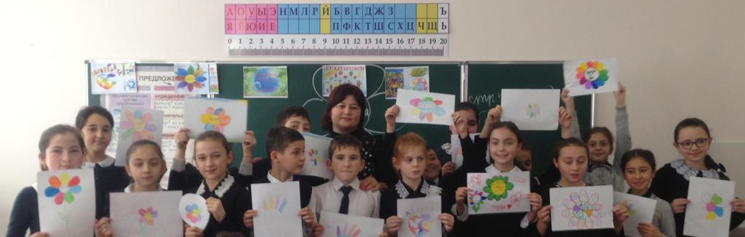
Был проведен конкурс рисунков: «Подари улыбку миру!» Рисунки получились яркими, красочными и, главное, добрыми.
В завершении занятия обучающиеся пришли к выводу что, для того чтобы школа стала территорией толерантности необходиимо:
- Помогать людям;
- Быть внимательнее друг к другу;
- Уважать друг друга;
- Принимать людей такими, какими они есть;
- Быть позитивными и терпимыми.
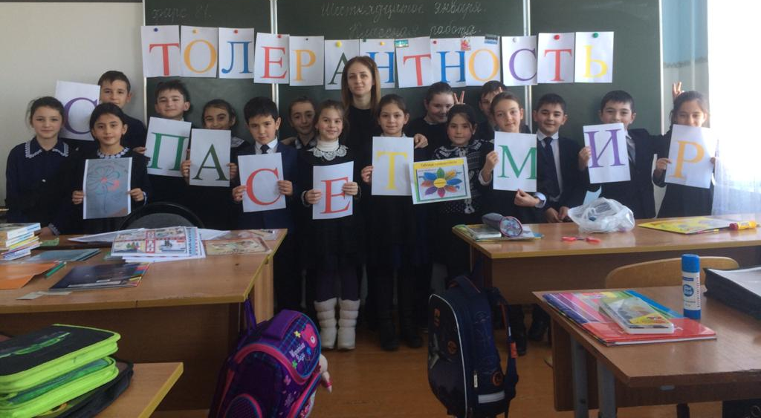
3. В творческом объединении «ПРИРОДА И ТВОРЧЕСТВО» ребята решали глобальную проблему – как с помощью толерантного поведения спасти мир. И все это под руководством Кокоевой Гули Ромуловны, которая провела круглый стол, где ребята учились быть добрыми, терпимыми, уважительными друг к другу.
Обучающиеся говорили о том, что наш мир велик и разнообразен. Его населяют миллионы людей во всех частях света. И в зависимости от места жительства и погодных условий, все люди выглядят по-разному. У них разный цвет кожи, волос, разный разрез глаз, разные носы и одеваются они все по-разному.
А самое главное – ведут разный образ жизни.
И это – величайшее богатство мира. Ведь каждый народ делает мир таким ярким и красочным, каким мы его привыкли видеть!
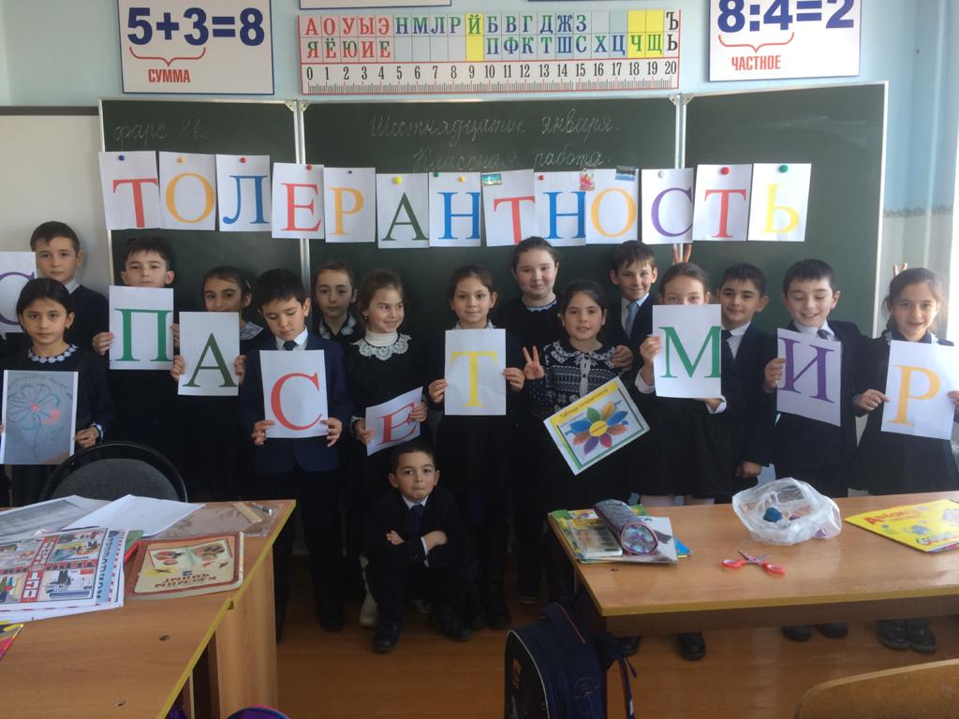
- Свое «Путешествие в страну толерантности!» обучающиеся творческого объединения «ЭКОЛОГИЧЕСКАЯ БЕЗОПАСНОСТЬ» под руководством Табуевой Залины Герсановны, начали с беседы, что все люди такие разные: кто-то выше - кто-то ниже, у кого-то глаза серые, а у кого-то карие, а может даже зеленые… У всех разные волосы, - и это уже говорит о том, что все мы принадлежим к разным народам.
В ходе дискуссии ребята пришли к выводу, что понятие «Толерантность» включает в себя много положительных качеств, умение общаться между собой, видеть хорошее в окружающих и старались подобрать добрые слова для своих сверстников.
Изучать культуру и быт народов мира – это не только увлекательно и интересно, но и полезно, ведь именно в разнообразии народов на земле хранится источник мудрости и доброты.

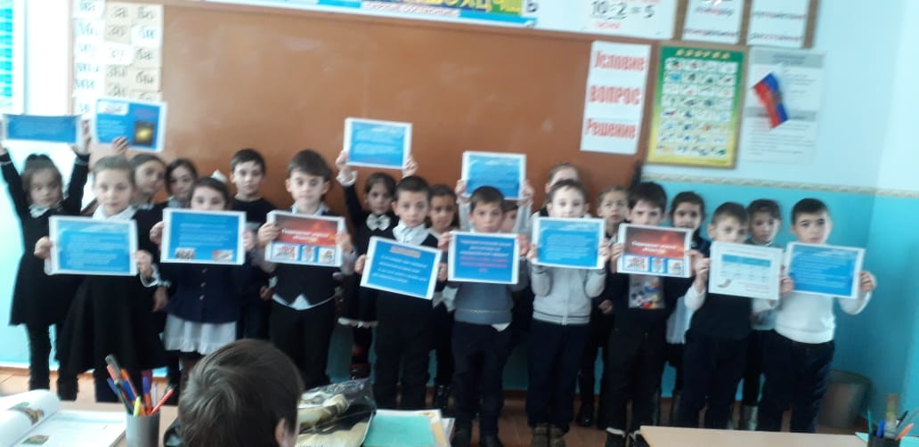

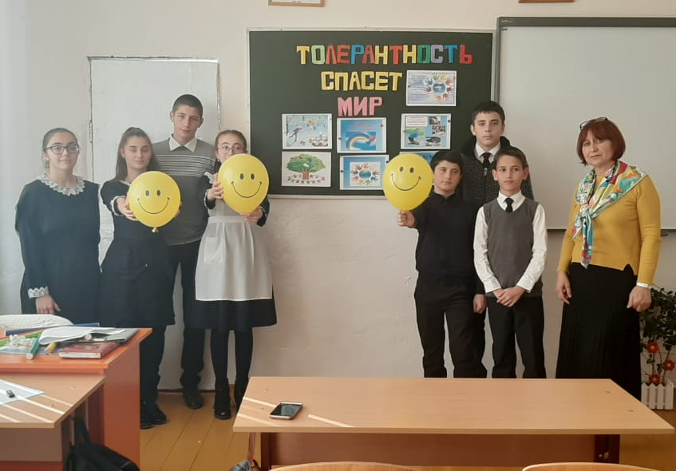
- У обучающихся творческого объединения «ГЕОГРАФИЧЕСКОЕ КРАЕВЕДЕНИЕ» занятие «Толерантность спасет мир» было направлено на развитие умения принимать чужие точки зрения. Абаева Людмила Муратовна познакомила детей с определениями «толерантность» - терпимость и «интолерантность» - (нетерпимость), рассуждали об их проявлениях, о последствиях нетерпимости. Разделившись на группы,попытались на примерах из жизни объяснить, что такое «толерантность», определили качества толерантной личности (эмпатия, доброжелательность, открытость, тактичность…)
Теоретическая часть была закреплена упражнениями:
- «Чем мы похожи»,
- «Комплименты» (развитие эмпатии, доброжелательности),
- «Снежинка» (принятие чужой точки зрения).

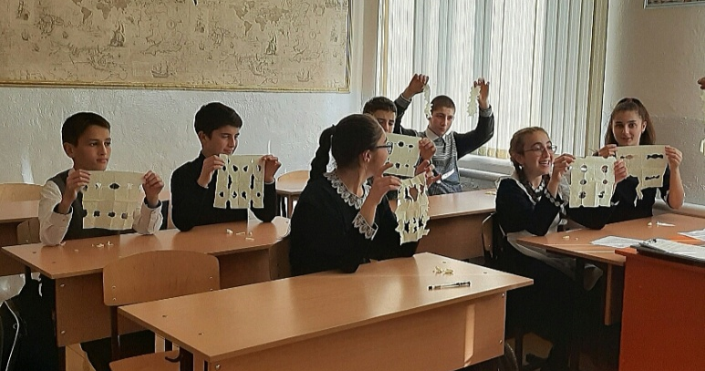

- В творческом объединении «ЗАНИМАТЕЛЬНОЕ КРАЕВЕДЕНИЕ» (СОШ с. Тарское), Боцоева Ирина Владимировна свое занятие начала с рассказа притчи о доброте, любви и милосердии. Узнав, что обозначает слово «толерантность» на разных языках мира, обучающиеся высказали свое мнение о важности данного понятия в жизни современного человека. Также ребята рассказали о добрых поступках, которые совершали сами.
Далее последовала игра «Учимся дружить». В такой необычной форме ребята выполняли задания: «Комплимент» - говорили друг другу комплименты, «Волшебный микрофон» - каждый, по кругу отвечал на два вопроса: «Ваше увлечение» и «О чем вы мечтаете?».
В процессе игры дети называли лучшие качества своих товарищей, а также качества толерантного человека.
Занятие способствовало привлечению внимания учащихся к проблеме взаимопонимания и умению жить дружно, воспитанию уважения и доброго отношения к другим людям, развитию коммуникативных навыков.
Занятие прошло организованно. Ребята с большим удовольствием играли и отвечали на вопросы.

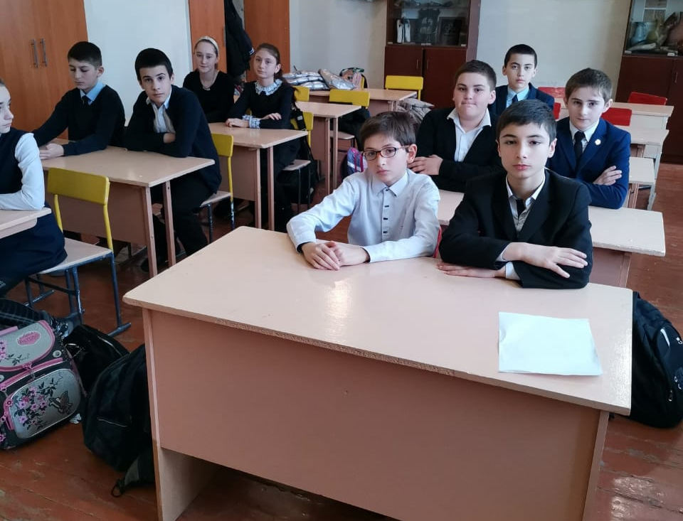
- Калоева Альбина Муратовна, руководитель творческого объединения в СОШ с. Гизель провела викторину «Толерантность – дорога к миру». Тема была выбрана неслучайно: в современном обществе наблюдается активный рост агрессивности, экстремизма, конфликтов; нестабильность общества особо затрагивает молодежь, которая в силу возрастных особенностей свойственен максимализм, стремление к быстрым решениям социальных проблем.

Выводы:
цель и задачи, поставленные в работе месячника «Толерантность», прошедшего под девизом «Жить в мире с собой и другими!» выполнены полностью. Все мероприятия были тщательно спланированы и подготовлены, и прошли на высоком, организационном уровне
Данный месячник стал сильным воспитательным мероприятием, который поможет нашей Станции стать для детей добрым домом.

